НЕДЕЛЯ 14
КОНТРОЛЬНЫЙ НОРМАТИВ
ЮНОШИ И ДЕВУШКИ

ПЛАНКА НА ЛОКТЯХ:
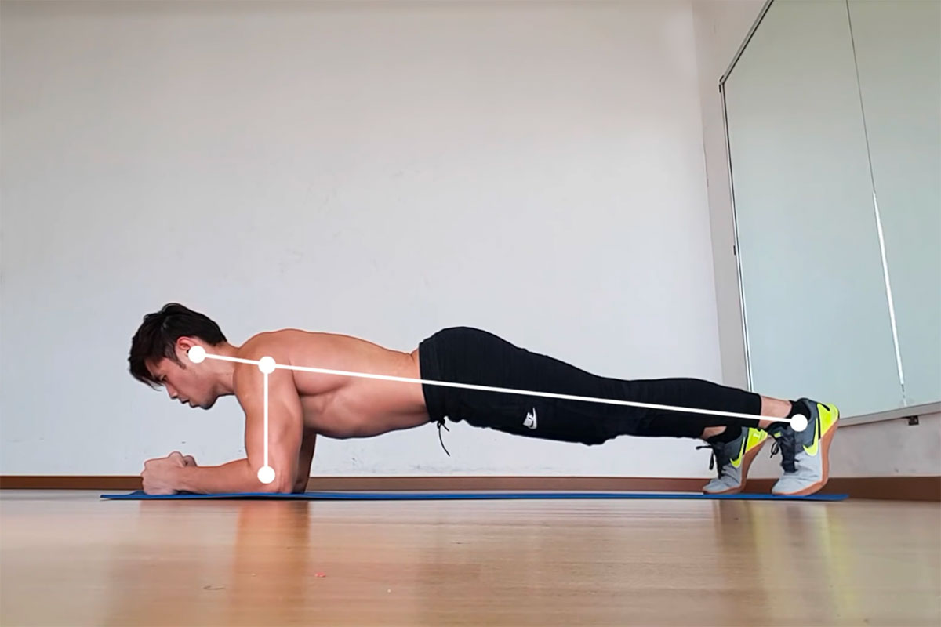
Упражнение планка — это стойка на локтях при напряженном прессе, мускулатуре корпуса и мышцах задней поверхности бедра. Главной задачей планки является поддержание правильной позиции максимальное количество времени.

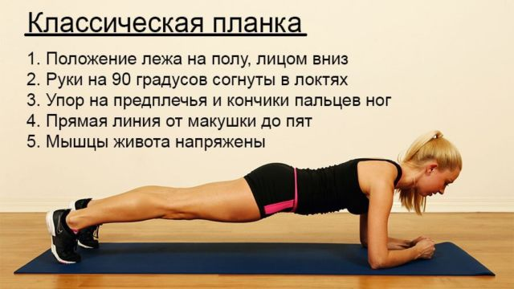

ПРОХОДИМ ПО ССЫЛКЕ
https://www.youtube.com/watch?v=P1z7XSHCO0M

Оценка:
ЮНОШИ:
- 55 сек – 20 балов (5)
- 45 сек – 15 балов (4)
- 35 сек – 10 балов (3)

ДЕВУШКИ:
- 40 сек – 20 балов (5)
- 35 сек – 15 балов (4)
- 25 сек – 10 балов (3)

